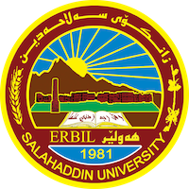
Academic Curriculum Vitae

Personal Information: 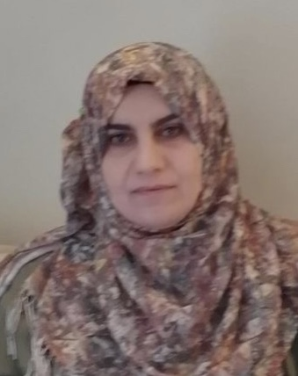
Full Name:كلثومە جمیل عبدالواحد
Academic Title:پرۆفسیۆری یاریدەدەر
Email: (university email) kalthuma.abdulwahid@su.edu.krd
Mobile:07504302160

Education:
كلثومە جمیل عبدالواحد لە ساڵی 1994 كۆلیژی ئاداب بەشی مێژووی تەواو كردووە، بە پلەی یەكەم لە سەر ئاستی بەش و لە دە یەكەمەكانی كۆلیژ دەرچووە.
لە ساڵی 2000- 2003 ماستری لە مێژووی كۆن لە هەمان كۆلیژ و بەش بە دەستهێناوە.
لە 2012 نازناوی زانستی مامۆستای وەرگرتووە .
لە ساڵی 2016 نازناوی زانستی بەرزبۆتەوە بۆ پرۆفسیۆری یاریدەدەر .
چەندین توێژینەوە و كتێبی لە بوارەكەی خۆی نوسیووە، وێرای چەندین وتار و نووسین لە گۆڤارەكانی وەك (مێژوو ، ڕامان ، مێرگ)
Employment:
- State employment starting from first employment

Qualifications
- Teaching qualifications
- IT qualifications
- Language qualifications such as TOEFL, IELTS or any equivalent
- Any professional qualification
- You could put any professional courses you have attended

Teaching experience: میژووی ئیرانی كۆن
شوێنی جوگرافی
چاخه‌كانی پیش میژوو
ناوی ئیران
ئێران لە هەزارەی دووەمی پێش زایین
میژووی ئیلام
كاشیەكان
ئێران لە هەزارەی یەكەمی پێش زایین
هوزانی ئاری نه‌ژاد
میدیەكان و دامەزراندنى یەكەمین ئیمپراتۆریەتی ئاری نەژاد
كمیریەكان و ئەسكتیەكان
ئه‌خمینییه‌كان
هەندێ لایەنی شارستانی ئەخمینییەكان
ئەسكەندەری مەكدۆنی و لە ناوبردنی دەوڵەتی ئەخمینی
سەردەمی سلوكیەكان لە ئێران
ئەشكانیەكان
ساسانیەكان

Research and publication توێژینەوەكان لە بریتین:

:
- هاوپەیمانی میدییەكان و كلدیەكان لە ڕوخانی ئەمپراتۆریەتی ئاشووری دا 626_ 606 پ. ز
- هۆكارەكانی داتەپینی ڕەوشی ئابووری بابلی نوێ لە ماوەی حوكمڕانی( نەبۆنائید) دا 556_ 539 پ.ز
- شا نەرسی 293_ 303 زو شوێنەواری پەیكۆڵی لە وڵاتی كوردان
- هۆكارەكانی لەشكركێشی ئاشوورییەكان بۆ وڵاتی كوردان
- جێندەر لە مێژووی حوكمڕانی دەوڵەتی ساسانیدا 628_ 632 ز
- سیستەمی پەروەردە وفێركردن لە دەوڵەتی ساسان 224-651 ز
- مۆسیقا لە دەوڵەتی ساسانیدا 224_ 628ز
- لاوازی ئینتیما وەک هۆكارێک بۆ ڕووخانی دەوڵەتی میدیا (550_ 612پ.ز

-224

Conferences and courses attended
بەژداری كۆنفراسی نێودەوڵەتی لەسەر سەركردە سەڵاحەددین ئەیوبی لە زانكۆی سۆران و هەروەها كۆنفراسی نێودەوڵەتی زاخۆ و زبنكۆی سەڵاحەددین بەشی مێژوو بە توێژینەوە
Funding and academic awards
- List any bursaries, scholarships, travel grants or other sources of funding that you were awarded for research projects or to attend meetings or conferences.

Professional memberships
- List any membership you hold of any professional body or learned society relevant to your research or other life activities.

Professional Social Network Accounts:

- List your profile links of ReserchGate, LinkedIn, etc.

It is also recommended to create an academic cover letter for your CV, for further information about the cover letter, please visit below link:
https://career-advice.jobs.ac.uk/cv-and-cover-letter-advice/academic-cover-letter/

